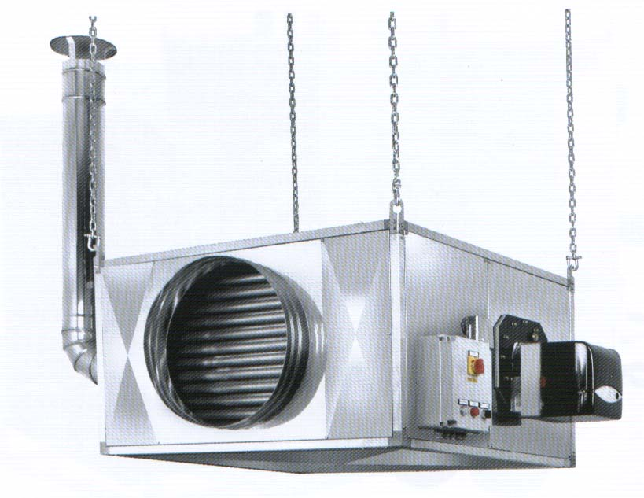
Sirio

Indirekt (hőcserélős) függeszthető hőlégfúvó.

A készülékek Axiál ventilátorral, és blokkégő fogadására alkalmas hellyel,
valamint belső termosztátos szabályozással és védelemmel vannak szerelve. Valamint külső termosztát csatlakozási hely került kialakításra.
Model: | SIRIO 50 E | SIRIO 80 E | SIRIO 130 E | SIRIO 160 E
 | 52 | 81 | 115 | 156
  Teljesítmény
  kW
 | 90 | 90 | 90 | 90
  Hatásfok
  %
 | 5000 | 8000 | 11000 | 13000
  Légszállítás
  m3/h
 | 0,570 | 0,740 | 1,140 | 1,140
  Aramfelvétel
  kW
 | 1-230 / 50 | 1-230 / 50 | 1-230 / 50 | 3-400 / 50
  Feszültség
  V/Hz
 | 4,3 | 7,4 | 9,4 | 12,7
  Olaj fogyasztás
  kg/h
 | 150 | 150 | 150 | 150
  Kémény mm
  Ř mm
 | 750 x 850 x 600 | 1020 x 1020 x 600 | 1100 x 1100 x 750 | 1100 x 1250 x 750
  Gép méret
  mm (L x P x H)
 | 125 | 200 | 260 | 290
  Gép súly
  kg

